
МИНОБРНАУКИ РОССИИ
Федеральное государственное бюджетное образовательное учреждение
высшего образования
«МИРЭА − Российский технологический университет»
РТУ МИРЭА
Институт информационных технологий (ИИТ)
Кафедра практической и прикладной информатики (ППИ)

ОТЧЕТ ПО ПРАКТИЧЕСКОЙ РАБОТЕ №4
по дисциплине «Анализ и концептуальное моделирование систем»

Студент группы ИНБО-01-17 | ИНБО-20-23. Боргачев Т.М. | (подпись)
Ассистент | Шендяпин А.В. | (подпись)

Москва 2025 г.

ПРАКТИЧЕСКАЯ РАБОТА №4. ПОСТРОЕНИЕ UML – модели системы. Диаграмма последовательности.

Цель работы
Целью данной практической работы является изучение структуры модели анализа, правил построения диаграмм последовательности, кооперации.

Задание
Необходимо научиться отображать взаимодействие объектов в динамике.

Ход работы
Пример диаграммы последовательности на тему «Чат-бот ВИКА: запрос на сервер» представлен на рис. 1.
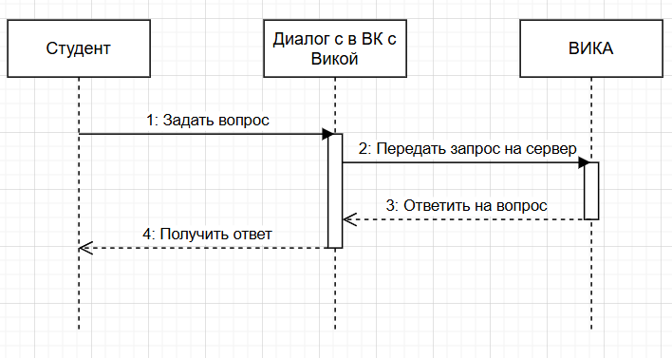
Рисунок 1 – Диаграмма последовательности «Чат-бот ВИКА: Запрос на сервер»
Пример диаграммы последовательности на тему «Чат-бот ВИКА в ВК» представлен на рис. 2.
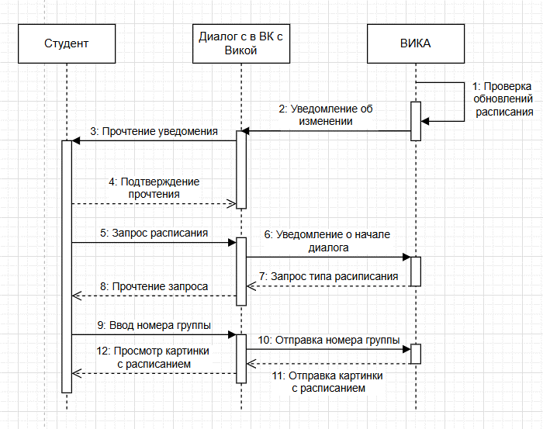
Рисунок 2 – Диаграмма последовательности «Чат-бот ВИКА в ВК»
Пример диаграммы коммуникация представлен на рис. 3.
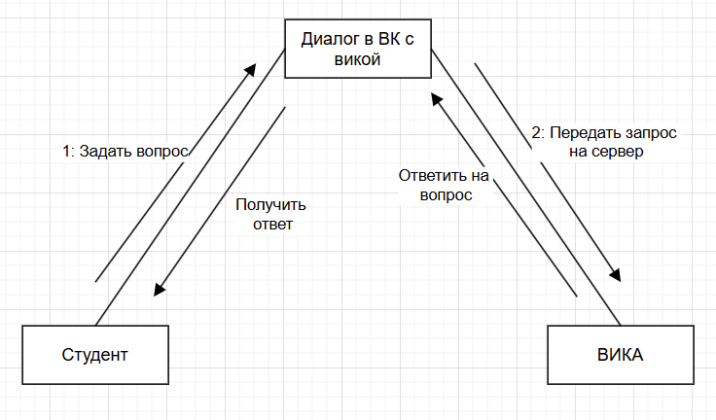
Рисунок 3 – Пример диаграммы коммуникаций
Взаимодействие элементов диаграммы варианта «Чат-бот для аптеки – Получение консультации» представлено в табл. 1.
Таблица 1 – Взаимодействие элементов диаграммы «Чат-бот для аптеки - Получение консультации»
Отправитель | Тип сообщения | Наименование | Получатель
Клиент | Синхронное | Запрос консультации | Интерфейс чат-бота
Интерфейс чат-бота | Синхронное | Передача симптомов и жалоб | Система анализа симптомов и жалоб пользователя
Система анализа симптомов и жалоб пользователя | Асинхронное | Результат анализа | Система предоставления консультаций
Система предоставления консультаций | Синхронное | Запрос подбора препаратов | Система подбора препаратов
Система подбора препаратов | Синхронное | Данные о препаратах | Система предоставления консультаций
Система предоставления консультаций | Синхронное | Запрос расчета стоимости | Система расчета стоимости
Система расчета стоимости | Синхронное | Стоимость курса лечения | Система предоставления консультаций
Система предоставления консультаций | Синхронное | Передача консультации | Интерфейс чат-бота
Интерфейс чат-бота | Синхронное | Ответ чат-бота | Клиент
Диаграмма, соответствующая табл. 1, представлена на рис. 4.
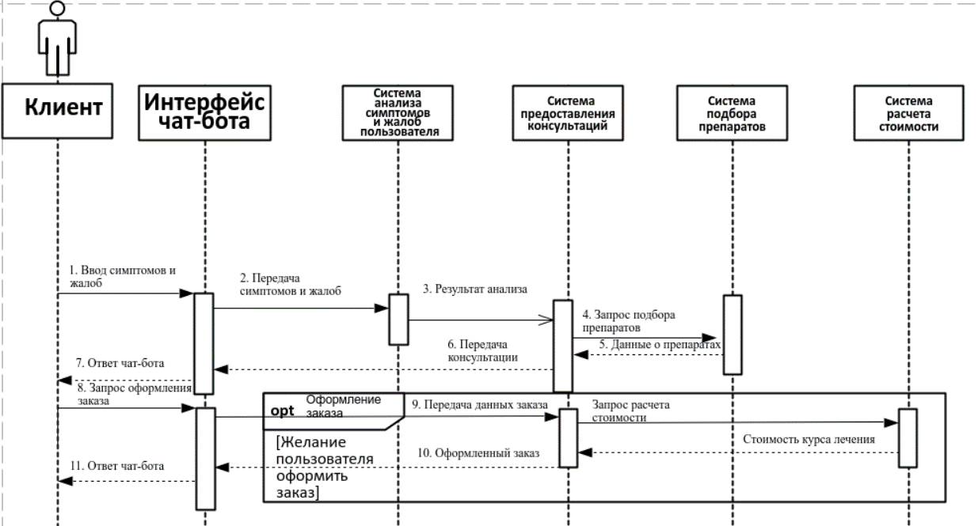
Рисунок 4 – Диаграмма последовательности «Чат-бот для аптеки – Получение консультации»
Взаимодействие элементов диаграммы варианта «Чат-бот для аптеки – Оформление заказа» представлено в табл. 2.
Таблица 2 - Взаимодействие элементов диаграммы «Чат-бот для аптеки – Оформление заказа»
Отправитель | Тип сообщения | Наименование | Получатель
Клиент | Синхронное | Запрос оформления заказа | Интерфейс чат-бота
Интерфейс чат-бота | Синхронное | Передача данных заказа | Система оформления заказа
Система оформления заказа | Синхронное | Запрос проверки доступности | Система подбора препаратов
Система подбора препаратов | Синхронное | Статус доступности | Система оформления заказа
Система оформления заказа | Синхронное | Запрос расчета стоимости | Система расчета стоимости
Система расчета стоимости | Синхронное | Стоимость препаратов | Система оформления заказа
Система оформления заказа | Синхронное | Подтверждение заказа | Интерфейс чат-бота
Интерфейс чат-бота | Синхронное | Ответ чат-бота | Клиент
Диаграмма, соответствующая табл. 2 представлена на рис. 5.
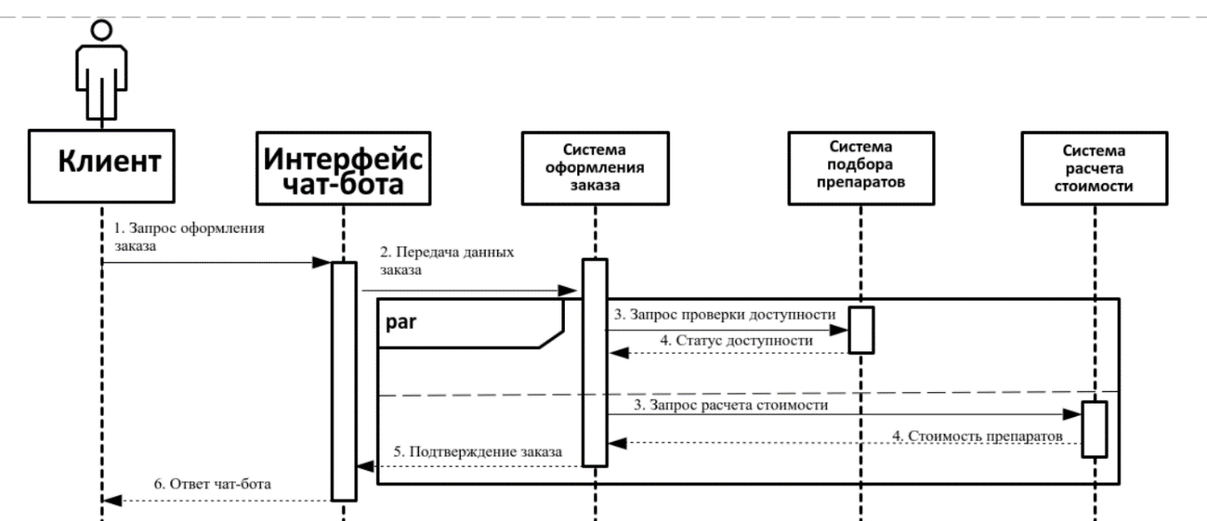
Рисунок 5 - Диаграмма последовательности «Чат-бот для аптеки – Оформление заказа»
Диаграмма коммуникации представлена на рис. 6.
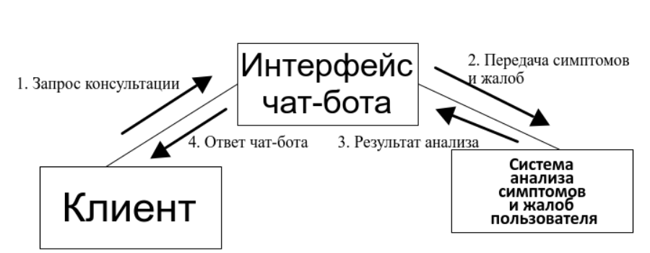
Рисунок 6 – Диаграмма коммуникации

Вывод
В ходе выполнения практической работы №4 был изучен процесс построения UML-моделей системы, включая диаграммы последовательности и кооперации.
Для учебного проекта «Чат-бот для аптеки» диаграмма последовательности показала:
- Обработку запросов клиента через интерфейс чат-бота, включая консультации и оформление заказа.
- Участие управляющих объектов (Система анализа симптомов, Система подбора препаратов) и сущностей (Система расчета стоимости).
Практическая работа закрепила навыки:
- Определения участвующих в прецеденте объектов на основе диаграмм классов и Use-Case.
- Определения типов сообщений (синхронные) и правил уничтожения объектов.
- Визуализации динамических процессов в системе через UML.
Было отмечено, что ключевым моментом является корректное отображение временной последовательности действий и логики взаимодействия объектов, что позволяет предотвратить ошибки в проектировании системы.
Результаты работы соответствуют требованиям задания: диаграммы последовательности построены для двух случаев, таблицы взаимодействия заполнены, а выводы подтверждают достижение цели работы.

